（№　L-2020-025）

CI-NET LiteS実装規約改善要求書（CHANGE REQUEST）（案）

|  |  |  |  |  |  |  |  |
| --- | --- | --- | --- | --- | --- | --- | --- |
| 発信者記入欄 | | | | | | | 事務局記入欄 |
| 発　信　日　　2021年　2月　14日 | | | | | | | 受　信　日　　　　年　　　月　　　日 |
| 会 社 名 | | | | | | | 反映対象バージョン： |
| 企業識別コード |  |  |  |  |  |  | 標準BP　ver.1.8 |
| 部 署 名　LiteS規約WG | | | | | | | 事務局処理記入欄 |
| 担当者名 | | | | | | |
| TEL:  連 絡 先  FAX: | | | | | | |
| マルチ明細項目番号の改訂および新設 | | | | | | | |
| ◎ 改善要求内容（問題点、改善案、理由について詳しくお書き下さい）  【要求内容】  （1）改訂項目   * 現在、CI-NETでは、CIIシンタックスルール Ver1.51を採用しているが、運用上の支障（以下に記述）が発生する可能性があるため、CIIシンタックスルール をVer1.51からVer2.10へ全面移行する。   + CIIシンタックスルールVer2.10へ移行することで、文字コードなどが拡張されるが、拡張すると影響が大きいため、CI-NETでは、Ver1.51の延長での活用   + CIIシンタックスルールの全面移行による影響について、ベンダ調査では、既存の利用範囲では影響はないと確認 * 運用上の支障とは、CIIシンタックスルールVer1.51では、標準BPでいうところのマルチ明細項目番号は、ＭＡ1、ＭＡ２、ＭＡ３を使用してはいけないとされていることである。CIIシンタックスルールVer1.51では、マルチ明細項目番号は、「Ｍ＋項目番号（１バイト）」とされている（例えばＭＡ１はＭ+Ａ+１　3バイトとなるので不可）。 * そこで、ＭＺ以降は、CIIシンタックスルール Ver2.10でカバーされている文字を利用することとし、以下のとおり修正する。 * ＭＡ1は　Ｍ:　に修正 * ＭＡ2は　Ｍ;　に修正 * ＭＡ3は　Ｍ<　に修正 * ＭＡ4は　Ｍ=　に修正　新設 * ＭＡ5は　Ｍ>　に修正　新設   ※上記の修正案の設定方法は、参考資料を参照  （2）改訂内容  以下のとおり変更する。  ＜CI-NET 標準BP Ver.1.7　P42　＞   |  |  |  |  |  |  |  |  |  |  |  |  |  |  |  |  |  |  |  |  |  |  |  |  |  |  |  |  |  |  |  |  |  |  |  |  |  |  |  |  |  |  |  |  |  |  |  |  |  |  |  |  |  |  |  |  |  |  |  |  |  |  |  |  |  |  |  |  |  |  |  |  |  |  |  |  |  |  |  |  |  |  |  |  |  |  |  |  |  |  |  |  |  |  |  |  |  |  |  |  |  |  |  |  |  |  |  |  |  |  |  |  |  |  |  |  |  |  |  |  |  |  | | --- | --- | --- | --- | --- | --- | --- | --- | --- | --- | --- | --- | --- | --- | --- | --- | --- | --- | --- | --- | --- | --- | --- | --- | --- | --- | --- | --- | --- | --- | --- | --- | --- | --- | --- | --- | --- | --- | --- | --- | --- | --- | --- | --- | --- | --- | --- | --- | --- | --- | --- | --- | --- | --- | --- | --- | --- | --- | --- | --- | --- | --- | --- | --- | --- | --- | --- | --- | --- | --- | --- | --- | --- | --- | --- | --- | --- | --- | --- | --- | --- | --- | --- | --- | --- | --- | --- | --- | --- | --- | --- | --- | --- | --- | --- | --- | --- | --- | --- | --- | --- | --- | --- | --- | --- | --- | --- | --- | --- | --- | --- | --- | --- | --- | --- | --- | --- | --- | --- | --- | --- | --- | | 変更前 | ＜本文＞ 2.2.6　M（マルチ） 「M」はマルチ明細項目であることを示す。「M1」「M2」の番号は、マルチ明細を特定する番号を表す。「M7」「M8」「MC」のデータ項目は、それぞれ、「M6」のレベル１のセグメントに含まれるレベル２のセグメントである。「M7」「M8」「MC」以外のデータ項目はCIIシンタックスルールにおけるレベル１のセグメントである。CIIシンタックスルールの拡張モードにおいて、各マルチ明細で使用するマルチ明細ヘッダーコードを表に示す。  表　10　標準ビジネスプロトコルで使用するマルチ明細ヘッダーコード   | マルチ明細項目番号 | | マルチ明細ヘッダーコード | | --- | --- | --- | |  | | | レベル１ |  | | レベル２ | | Ｍ１ | | ＦＡ３１ | | Ｍ２ | | ＦＡ３２ | | Ｍ３ | | ＦＡ３３ | | Ｍ４ | | ＦＡ３４ | | Ｍ５ | | ＦＡ３５ | | Ｍ６ | | ＦＡ３６ | |  | Ｍ７ | ＦＡ３７ | | Ｍ８ | ＦＡ３８ | | ＭＣ | ＦＡ４３ | | Ｍ９ | | ＦＡ３９ | | ＭＡ | | ＦＡ４１ | | ＭＢ | | ＦＡ４２ | | ＭＤ | | ＦＡ４４ | | ＭＥ | | ＦＡ４５ | | ＭＦ | | ＦＡ４６ | | ＭＧ | | ＦＡ４７ | | ＭＨ | | ＦＡ４８ | | ＭＩ | | ＦＡ４９ | | ＭＪ | | ＦＡ４Ａ | | ＭＫ | | ＦＡ４Ｂ | | ＭＬ | | ＦＡ４Ｃ | | ＭＭ | | ＦＡ４Ｄ | | ＭＮ | | ＦＡ４Ｅ | | ＭＯ | | ＦＡ４Ｆ | | ＭＰ | | ＦＡ５０ | | ＭＱ | | ＦＡ５１ | | ＭＲ | | ＦＡ５２ | | ＭＳ | | ＦＡ５３ | | ＭＴ | | ＦＡ５４ | | ＭＵ | | ＦＡ５５ | | ＭＶ | | ＦＡ５６ | | ＭＷ | | ＦＡ５７ | | ＭＸ | | ＦＡ５８ | | ＭＹ | | ＦＡ５９ | | ＭＺ | | ＦＡ６０ | | ＭＡ１ | | ＦＡ６１ | | ＭＡ２ | | ＦＡ６２ | | ＭＡ３ | | ＦＡ６３ | | | 変更後 | ＜本文＞ 2.2.6　M（マルチ） 「M」はマルチ明細項目であることを示す。「M1」「M2」の番号は、マルチ明細を特定する番号を表す。「M7」「M8」「MC」のデータ項目は、それぞれ、「M6」のレベル１のセグメントに含まれるレベル２のセグメントである。「M7」「M8」「MC」以外のデータ項目はCIIシンタックスルールにおけるレベル１のセグメントである。CIIシンタックスルールの拡張モードにおいて、各マルチ明細で使用するマルチ明細ヘッダーコードを表に示す。  表　10　標準ビジネスプロトコルで使用するマルチ明細ヘッダーコード   | マルチ明細項目番号 | | マルチ明細ヘッダーコード | | --- | --- | --- | |  | | | レベル１ |  | | レベル２ | | Ｍ１ | | ＦＡ３１ | | Ｍ２ | | ＦＡ３２ | | Ｍ３ | | ＦＡ３３ | | Ｍ４ | | ＦＡ３４ | | Ｍ５ | | ＦＡ３５ | | Ｍ６ | | ＦＡ３６ | |  | Ｍ７ | ＦＡ３７ | | Ｍ８ | ＦＡ３８ | | ＭＣ | ＦＡ４３ | | Ｍ９ | | ＦＡ３９ | | ＭＡ | | ＦＡ４１ | | ＭＢ | | ＦＡ４２ | | ＭＤ | | ＦＡ４４ | | ＭＥ | | ＦＡ４５ | | ＭＦ | | ＦＡ４６ | | ＭＧ | | ＦＡ４７ | | ＭＨ | | ＦＡ４８ | | ＭＩ | | ＦＡ４９ | | ＭＪ | | ＦＡ４Ａ | | ＭＫ | | ＦＡ４Ｂ | | ＭＬ | | ＦＡ４Ｃ | | ＭＭ | | ＦＡ４Ｄ | | ＭＮ | | ＦＡ４Ｅ | | ＭＯ | | ＦＡ４Ｆ | | ＭＰ | | ＦＡ５０ | | ＭＱ | | ＦＡ５１ | | ＭＲ | | ＦＡ５２ | | ＭＳ | | ＦＡ５３ | | ＭＴ | | ＦＡ５４ | | ＭＵ | | ＦＡ５５ | | ＭＶ | | ＦＡ５６ | | ＭＷ | | ＦＡ５７ | | ＭＸ | | ＦＡ５８ | | ＭＹ | | ＦＡ５９ | | ＭＺ | | ＦＡ５Ａ | | Ｍ： | | ＦＡ３Ａ | | Ｍ； | | ＦＡ３Ｂ | | Ｍ＜ | | ＦＡ３Ｃ | | Ｍ＝ | | ＦＡ３Ｄ | | Ｍ＞ | | ＦＡ３Ｅ | |   **【補足（ＣＲには掲載しない）】**  ■CII Ver2.10のAタイプマルチ明細を使用する。  　使用可能なマルチ明細番号は以下のとおり。CII V2.10規約のP16,23に記載   * Ver3.00では7Eまでに範囲を縮小されており、若い番号から使用することを推奨する。   ・マルチ明細ヘッダーA(1byte識別子)XXで1文字の明細番号を表す。(文字コードはJIS-X0201とする。)  ・Aタイプマルチ明細の明細番号は、通常、1(X`31'),・・,9(X`39'),:(X`3A'),;(X`3B'),  　〈(X`3C'),=(X`3D'),〉(X`3E'),?(X`3F'),@(X`40'),A(X`41'),・・●●,  　Z(X`5A'),ア(X`B1'),・・ン(X'DD')(1文字で表す)までの87種 | | | | | | | |

|  |
| --- |
| ◎ 改善要求内容（問題点、改善案、理由について詳しくお書き下さい）  【要求の理由】  CIIシンタックスルール Ver2.10では、標準BPでいうところのマルチ明細項目番号は、「Ｍ＋項目番号（１バイト）」とされている（例えばＭＡ１はＭ+Ａ+１　3バイトとなるので不可）。  【既存ユーザ等への影響】  　システム開発者向けに、広く周知を図る必要がある。 |

（№　L-2020-025）

CI-NET標準ビジネスプロトコルおよびCI-NET LiteS実装規約に係る

改訂チェックリスト

CI-NET標準ビジネスプロトコルおよびCI-NET LiteS実装規約に係る改訂に関して、下記に示す項目についてチェック（○、×）を行い、問題がある場合にはその内容および改善の方向等について「指摘事項等」の欄に記載するものとする。

|  |  |
| --- | --- |
| 審議･検討日 | 2021年2月14日 |
| 審議機関 | （委員会／WG名等を記載）  標準委員会／LiteS規約WG |

|  |  |
| --- | --- |
| 改訂内容 | （提案者、対象メッセージ、新規項目名称・摘要等を記載）  マルチ明細項目番号の改訂および新設 |

| チェック項目 | | ﾁｪｯｸ | 指摘事項等 |
| --- | --- | --- | --- |
| 1.既存ユーザへの影響度合い | ①実稼動しているシステムの改修度合 | △ | 実稼動しているシステムの改修が必要である。 |
| ②業務の見直し、変更への影響度合 | ○ | 従来業務からの変更は特に生じない。 |
| ③いずれのユーザの負担が大きいか | △ | 発注者、受注者ともに、システムの改修が必要である。 |
| ④及ぼす影響の具体的な範囲や内容が見えているか否か | ○ | 及ぼす影響の範囲は明確化されている。 |
| ⑤即時の対応が可能か否か | △ | 各EDIサービスおよびユーザ社内システムなどにて対応準備が整えられた後の対応となる。 |
| ⑥立場の違いなく対応が可能か否か | ○ | 立場の違いによる対応の差異は特にない。 |
| 2.各社固有の業務要件か | ①他ユーザの賛同の有無 | ／ |  |
| ②業務の変更による対応可否の検討有無 | ／ |  |
| 3.印刷要件か | ①各社の帳票出力に依存する項目が否か | ○ | 依存しない |
| 4.二重要件か | ①他項目での類似機能がないか | ○ | 他項目での類似機能はない。 |
| 5.定義の明確化 | ①類似項目との違いは明確か | ○ |  |
| ②規約全体を通して定義を明確にしているか | ／ |  |
| 6.改訂の緊急度 | ①即時対応の必要性の有無 | ○ |  |

|  |  |
| --- | --- |
| 審議結果 | (単に承認／非承認だけでなく、そのような結果となった理由等も記載)  ＜取下げ＞2020年度標準委員会第2回 (2021/2/19)  一旦､記号を使用することで承認｡  2021/07/09　L-2020-038と類似であるため取り下げとする |
| 今後の対応 | (上部審議機関への申し送り事項／差戻しの場合の再審議ポイントの提示など) |

|  |
| --- |
| 【チェック欄の凡例】  ○：問題なし  △：やや問題あり／指摘事項に対する配慮があるとよい  ／：対象外／該当しない  ×：問題あり／指摘事項への対応が必要 |

**参考資料　（マルチの修正に関する設定方法）**

* 順番は、JIS X0201　文字コード表（下表）を参照。
* **: ; < = > ? @** 　の後はアルファベットを飛ばして、　 **[ \ ] ^ _** 　を想定。

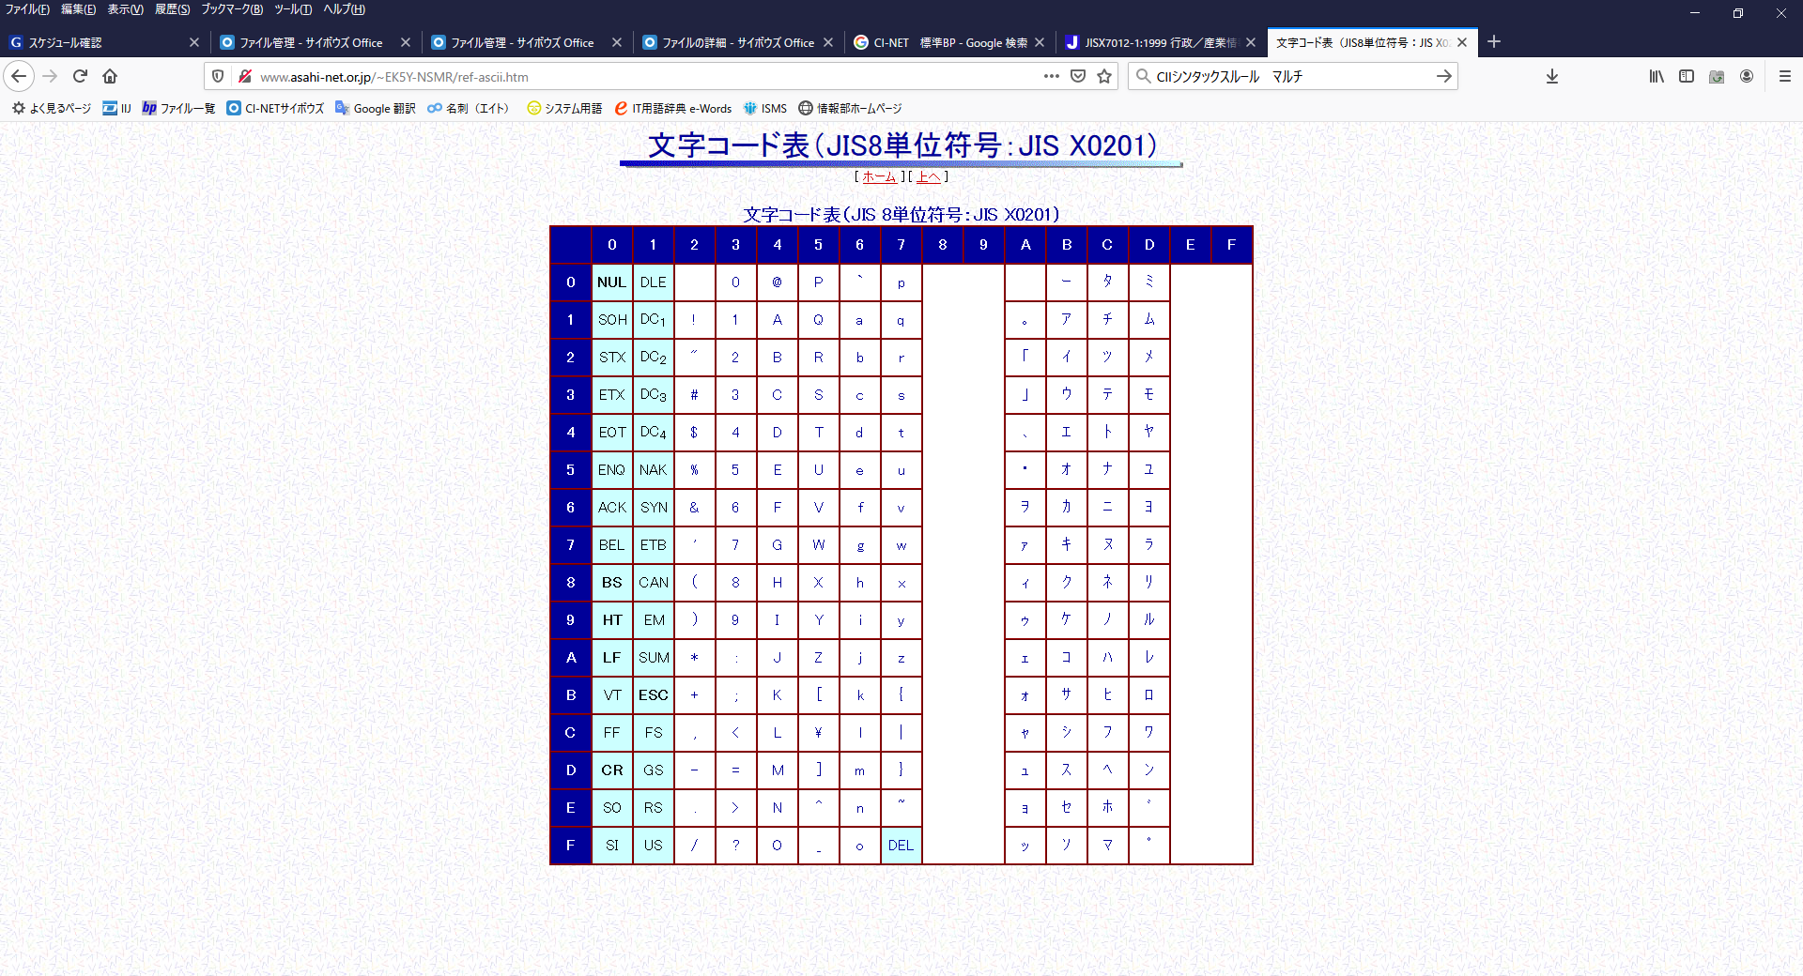

出典：<http://www.asahi-net.or.jp/~EK5Y-NSMR/ref-ascii.htm>

|  |
| --- |
| ■CII Ver1.51　←　現在実装規約が基準としている  P32：明細番号は 、1～9とA～Zまでの35種　※Aタイプのみ記載あり  ■CII Ver2.10 ※このバージョンからDタイプの記載あり  P16：マルチ明細ヘッダーA(1byte識別子)  　　　XXで1文字の明細番号を表す。(文字コードはJIS-X0201とする。)  P23：Aタイプマルチ明細の明細番号は、通常、1(X`31'),・・,9(X`39'),:(X`3A'),;(X`3B'),  　　　〈(X`3C'),=(X`3D'),〉(X`3E'),?(X`3F'),@(X`40'),A(X`41'),・・●●,  　　　Z(X`5A'),ア(X`B1'),・・ン(X'DD')(1文字で表す)までの87種  ■CII Ver3.00  P14：マルチ明細ヘッダーA  XXで1文字の明細番号(X`31'～X`7E')を表す。(文字コードはJIS-X0201とする。)  P27：Aタイプマルチ明細の明細番号は、通常、1(X`31')～一(X`7E')(1文字で表す)までの78種 |